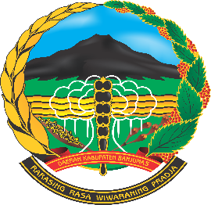
PEMERINTAH KABUPATEN BANYUMAS

BADAN PENANGGULANGAN BENCANA DAERAH
Jl. HM. Bahrun, Berkoh, Kec. Purwokerto Sel., Banyumas, Jawa Tengah 53146
Telp. (0281) 6570790 Faksimile. (0281) 6841931
Pos-el : bpbd.banyumas@gmail.com Laman : bpbd.banyumaskab.go.id

PAKTA INTEGRITAS

Yang bertanda tangan di bawah ini :
Nama : ………………………………………………………………………..
NIP/NRP/NIK : ...................................................................................................
Jabatan : ………………………………………………………………………..
Barang Milik Daerah yang digunakan: ………………………………………………………..

Dalam rangka penggunaan Barang Milik Daerah Pemerintah Kabupaten Banyumas, dengan ini menyatakan dengan sebenarnya bahwa saya bertanggungjawab :
- Menggunakan barang milik daerah sebagaimana tercantum dalam Lampiran dan merupakan bagian yang tidak terpisahkan dari Berita Acara Peminjaman Barang Milik Daerah sesuai dengan kewenangan;
- Menggunakan Barang Milik Daerah tersebut hanya untuk menunjang tugas pekerjaan dengan penuh tanggung jawab;
- Merawat Barang Milik Daerah tersebut agar dapat berfungsi sebagaimana mestinya;
- Melakukan pengamanan barang milik daerah tersebut agar tidak terjadi kehilangan atas barang tersebut;
- Mengembalikan barang milik daerah tersebut kepada Pengguna Barang/Kuasa Pengguna Barang dalam keadaan Baik.
- Bertanggung jawab sepenuhnya atas kegiatan yang berlangsung selama dalam peminjaman Barang Milik Daerah.

Demikian Pernyataan Tanggung Jawab ini dibuat dengan sebenarnya untuk dapat dipergunakan sebagaimana mestinya.

Purwokerto, November 2025

Peminjam
…………………………….
NIP.-

